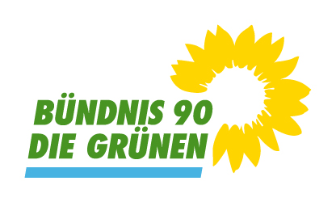 | Gemeinderatsfraktion Dettenheim (LK Karlsruhe)
 | Bündnis 90/ Die Grünen
 | 2 Mandate (8,5 %); davon 0 Frauen
 | www.gruene-dettenheim.de/gemeinderaete.html

